重庆交通大学
《算法与数据结构》课程
实验报告

班 级： 计算机专业 19级 曙光班

姓名 学号： 周迎川 631907060434

实验项目名称： 酒店管理系统

实验项目性质： 设计性实验

实验所属课程： 数据结构A

实验室(中心)： B01 409

指 导 教 师 ： 鲁云平

实验完成时间： 2021 年 1 月 6 日
教师评阅意见：

签名： 年 月 日
实验成绩：

一、实验目的
通过本学习数据结构的学习，自己选择一个实际问题，使用所学知识进行解决。
二、实验内容及要求
要求：
1、两人一组，分工协作完成
2、题目自定，选题原则：题目应有实际意义
3、存储结构和操作自行设计和实现
4、使用C++语言
5、小组每人都需要提交设计报告，报告内容要体现出两人的分工，侧重于自己完成的任务
6、在CG平台上提交完整的源程序和相关数据文件，以及体现自己工作的设计报告

三、分工
（1）本人：完成UI可视化界面的实现，以及将界面与逻辑功能向结合。
（2）黄磊：完成了存储结构。酒店类。顾客类。以及逻辑功能等的实现。

四、编程环境与实验步骤
（1）编程环境
主要是操作系统、编程工具软件
操作系统：Windows10
编程软件：Qt
（2）实验步骤
只说明程序相关的各种文件创建步骤及文件的作用，不需说明文件的具体内容。
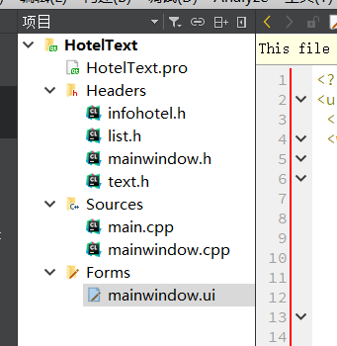
Infohotel.h是酒店信息和顾客信息的类和实现，list.h是链表的定义和实现。Text.cpp是有关函数的定义。Mainwindow.h是主窗口的定义。Mianwindow.cpp是主窗口的实现。Mainwindow.ui是主窗口的ui文件
- 系统分析
定义了一个顾客类，里面存有顾客的基本信息，定义了一个房间类，存有房间的基本信息，所有房间使用链表存起来的，方便扩展和删除，定义了一个链表结点类，一个链表类，这两个类都是写的模板类，存储自定义类型的数据。
顾客类有顾客的名字，身份证号，电话号，房间类有可住人数，床数，价格，房间是否已经住人，如果住人，要存储开房人的信息。模板链表类，必须要存储所有的房间信息，链表必须要有头指针，每一个链表结点的的查找离不开头指针。每个类中有必要的方法，运算符重载，增删改查等基本操作。

- 本人任务分析
下面是全部的UI设计：
一个主窗口中含有一个tabwidget，tabwidget中一共有5页，分别是开房，退房，查询，查空房，查已开房。
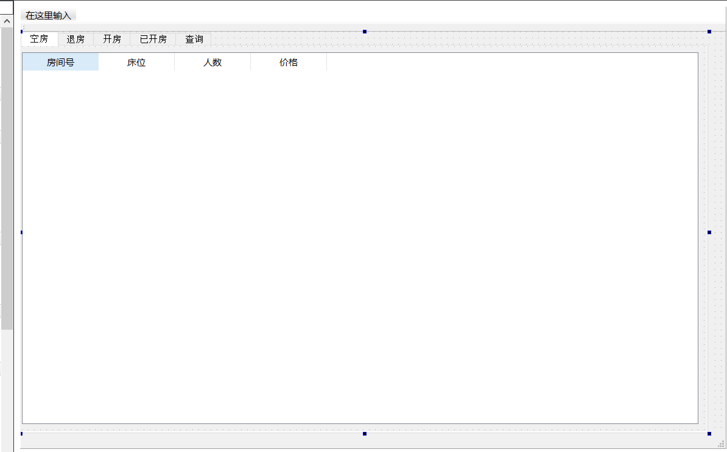
空房：以tablewidget形式显示全部空房
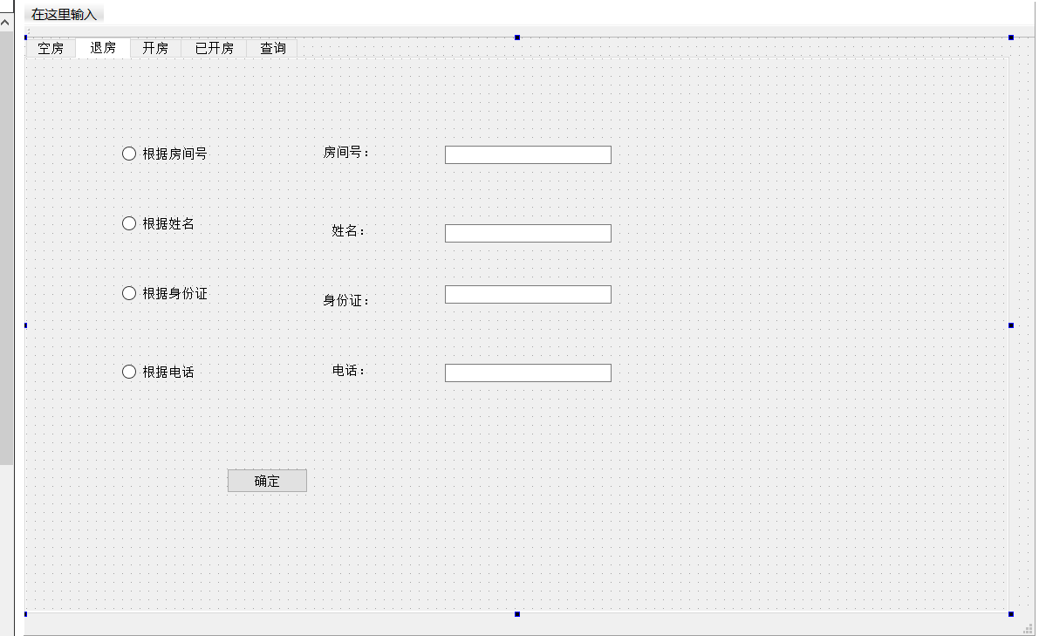
退房，选择一种退房方式，然后输入相应的信息，即可退房，如果没有选，没有输入都会有一个MessageBox提示，点击确认按钮，退房成功，也会有提示。
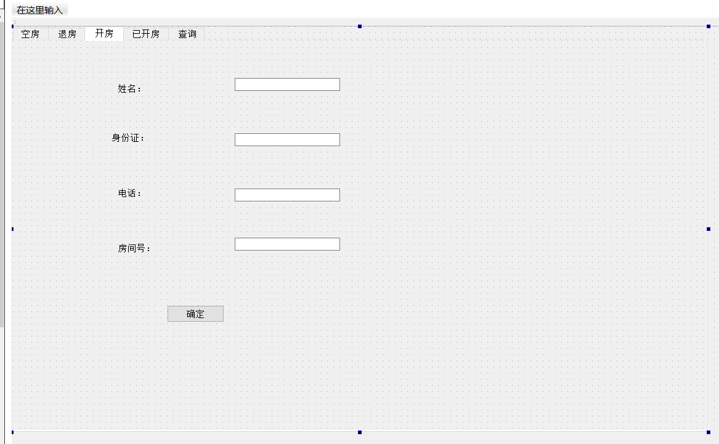
开房需要输入姓名，身份证号，电话，房间号，没有输入完整会有提示，点击确认按钮，会提示MessageBox开放成功。
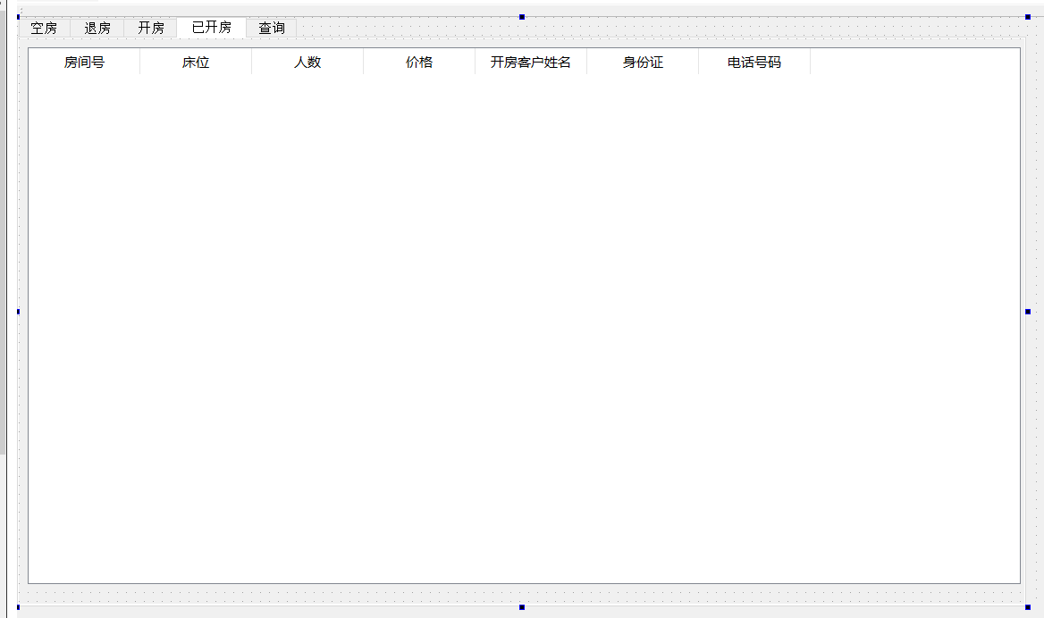
查询已开房是通过tablewidget显示信息的，显示房间号，人数，床位，价格，开房人的姓名，身份证号，电话。
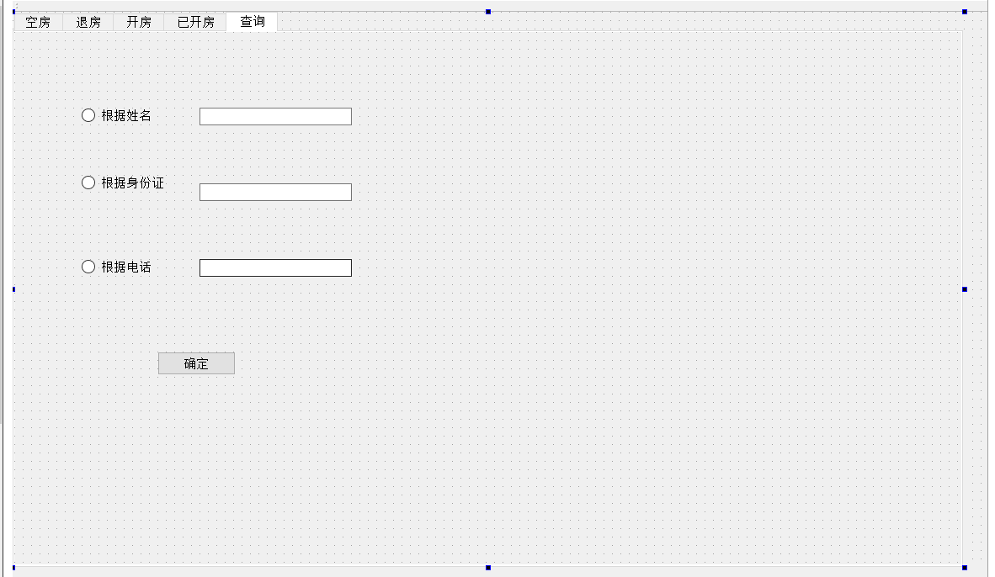
查询开房信息，可以通过姓名查询信息，也可以通过电话查询信息，也可以通过神风证号查询信息，没有输入或者没有选择都会有提示，点击确认按钮，会显示内容在右边，如果没有这个人，会提示没有开房记录。
- 运行截图
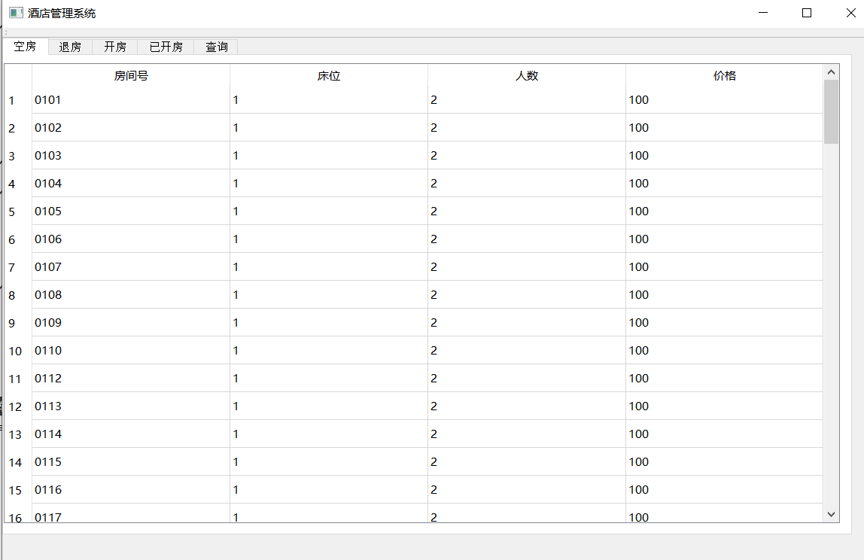

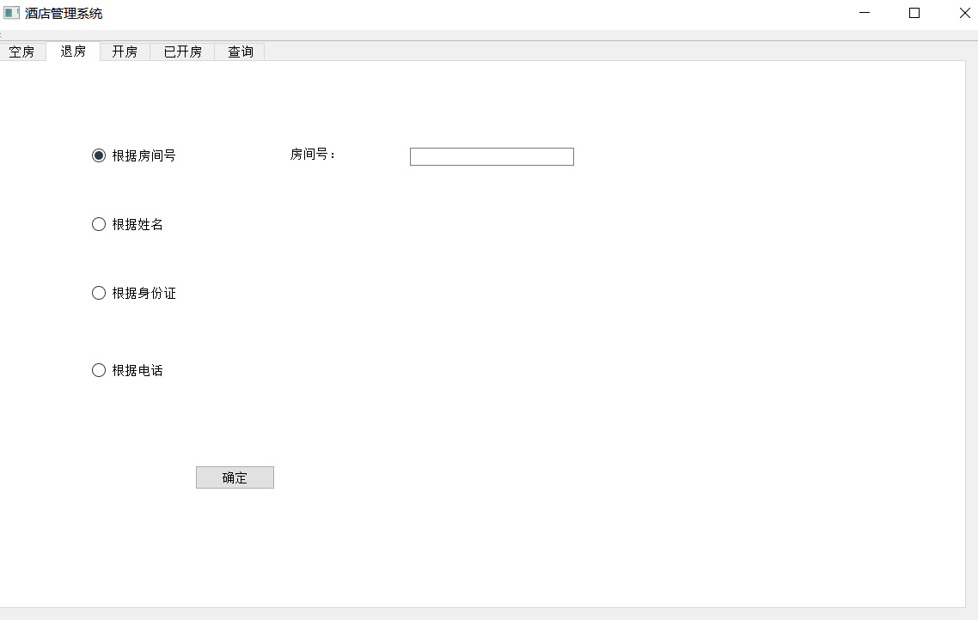
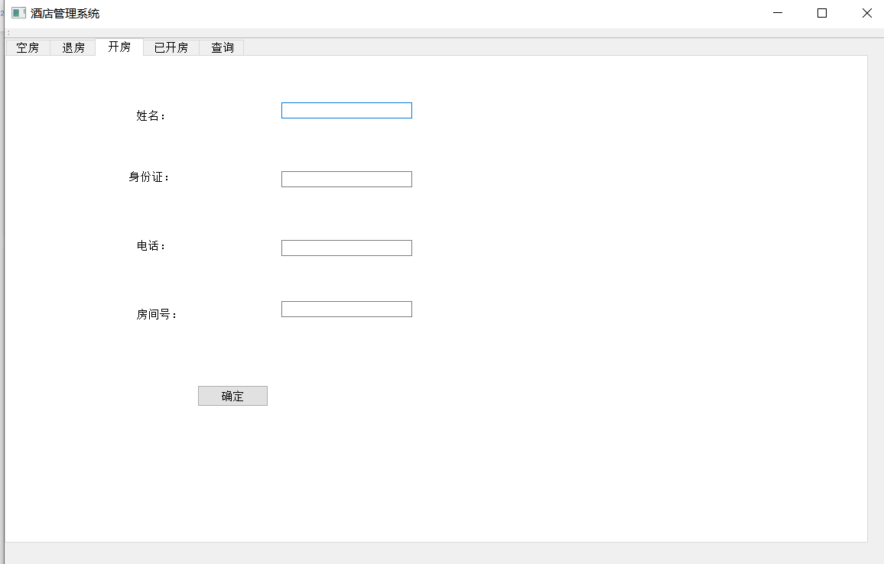
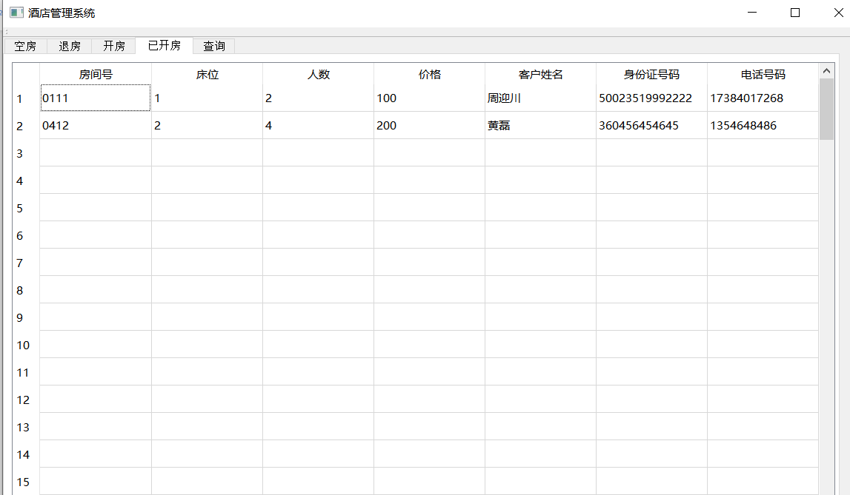
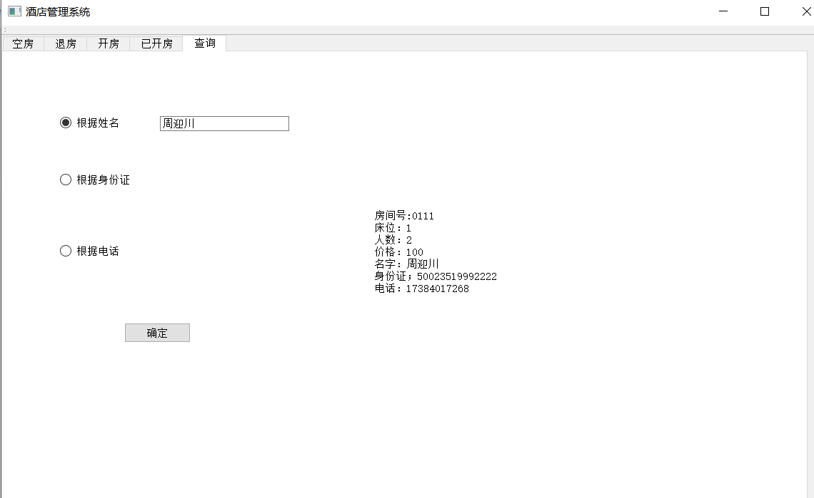

- 本人实现的主要代码
#include "mainwindow.h"
#include "ui_mainwindow.h"
#include "text.h"
#include <QList>
#include <QDebug>
#include <QMessageBox>
#include <QTextCodec>
List<Room> *L=new List<Room>();
MainWindow::MainWindow(QWidget *parent) :
QMainWindow(parent),
ui(new Ui::MainWindow)
{
QTextCodec::setCodecForLocale(QTextCodec::codecForName("GBK"));//设置编码，防止乱码
ui->setupUi(this);
this->setWindowTitle(QString::fromLocal8Bit("酒店管理系统"));
ui->tableWidget_2->setColumnWidth(5,200);//设置tablewidget_2的身份证和电话号码行的宽度
ui->tableWidget_2->setColumnWidth(6,200);
MainWindow::writetableWidget();
MainWindow::writetableWidget_2();
hideall();
ui->label_9->hide();ui->lineEdit_9->hide();
ui->lineEdit_10->hide();ui->lineEdit_11->hide();

}

MainWindow::~MainWindow()
{
delete ui;
}

void MainWindow::hideall()
{
ui->label_8->hide();
ui->label_5->hide();
ui->label_6->hide();
ui->label_7->hide();
ui->lineEdit_5->hide();
ui->lineEdit_6->hide();
ui->lineEdit_7->hide();
ui->lineEdit_8->hide();
}
void MainWindow::writetableWidget()//每次写入先清理，再从文件中读入L，再写入tablewidget
{
ui->tableWidget->clear();
QStringList head;
head<<QString::fromLocal8Bit("房间号")<<QString::fromLocal8Bit("床位")\
<<QString::fromLocal8Bit("人数")<<QString::fromLocal8Bit("价格");//
ui->tableWidget->setHorizontalHeaderLabels(head);
ui->tableWidget->horizontalHeader()->setSectionResizeMode(QHeaderView::Stretch);
L->ReadfromFile("save.txt");
int n=L->Length();
qDebug()<<n;
ui->tableWidget->setRowCount(n);
LinkNode<Room> *p;
p = L->getHead()->link;
QString line;
int j=0;
while(p!= nullptr)
{
if(p->data.getDeal() == 0)
{
line=QString::fromStdString(p->data.getroomNum())+" "+QString::number(p->data.getBed())\
+" "+QString::number(p->data.getPerson())+" "+QString::number(p->data.getPrice());

QStringList str=line.split(" ");
for(int i=0;i<str.length();i++){

ui->tableWidget->setItem(j,i,new QTableWidgetItem(str[i]));
}

j=j+1;
}
p=p->link;
}
}
void MainWindow::writetableWidget_2()//每次写入先清理，再从文件中读入L，再写入tablewidget_2
{
ui->tableWidget_2->clear();
QStringList head;
head<<QString::fromLocal8Bit("房间号")<<QString::fromLocal8Bit("床位")\
<<QString::fromLocal8Bit("人数")<<QString::fromLocal8Bit("价格")\
<<QString::fromLocal8Bit("客户姓名")<<QString::fromLocal8Bit("身份证号码")\
<<QString::fromLocal8Bit("电话号码");//
ui->tableWidget_2->setHorizontalHeaderLabels(head);
ui->tableWidget_2->horizontalHeader()->setSectionResizeMode(QHeaderView::Stretch);
int n=L->Length();
qDebug()<<n;
ui->tableWidget_2->setRowCount(n);
LinkNode<Room> *p;
p = L->getHead()->link;
QString line;
int j=0;
while(p!= nullptr)
{
if(p->data.getDeal() == 1)
{
line=QString::fromStdString(p->data.getroomNum())+" "+QString::number(p->data.getBed())\
+" "+QString::number(p->data.getPerson())+" "+QString::number(p->data.getPrice())
+" "+QString::fromStdString(p->data.getCustomer().getName())+" "+\
QString::fromStdString(p->data.getCustomer().getId())+" "+\
QString::fromStdString(p->data.getCustomer().getTel());

QStringList str=line.split(" ");
for(int i=0;i<str.length();i++){

ui->tableWidget_2->setItem(j,i,new QTableWidgetItem(str[i]));
}

j=j+1;
}
p=p->link;
}
}

void MainWindow::on_pushButton_clicked()//开房的确认按钮
{
QString cnt=ui->lineEdit->text()+" "+ui->lineEdit_2->text()+" "+ui->lineEdit_3->text()\
+" "+ui->lineEdit_4->text();
QStringList str=cnt.split(" ");//获取内容并且分解成list
if(str[0]==nullptr||str[1]==nullptr||str[2]==nullptr||str[3]==nullptr){
QMessageBox::information(this,QString::fromLocal8Bit("提示"),QString::fromLocal8Bit("请输入完整信息！！！"));

}
else
{
Rent(L,str[3].toStdString(),str[0].toStdString(),str[1].toStdString(),str[2].toStdString());
L->SavetoFile("save.txt");
L->makeEmpty();
writetableWidget();
writetableWidget_2();
QMessageBox::information(this,QString::fromLocal8Bit("提示"),QString::fromLocal8Bit("开房成功！！！"));
ui->lineEdit->clear();//将lineedit内容清空
ui->lineEdit_2->clear();
ui->lineEdit_3->clear();
ui->lineEdit_4->clear();
}
}

void MainWindow::on_pushButton_2_clicked()//退房确认按钮
{
if(ui->radioButton->isChecked())//如果单选框没有勾选提示，
{
QString str=ui->lineEdit_8->text();
if(str==nullptr)//没有输入提示
QMessageBox::information(this,QString::fromLocal8Bit("提示"),QString::fromLocal8Bit("输入完整数据！！！"));
Checkout(L,str.toStdString(),1);
L->SavetoFile("save.txt");
L->makeEmpty();
writetableWidget();
writetableWidget_2();
QMessageBox::information(this,QString::fromLocal8Bit("提示"),QString::fromLocal8Bit("退房成功！！！"));
ui->lineEdit_8->clear();
hideall();
return ;
}
else if(ui->radioButton_2->isChecked())
{
QString str=ui->lineEdit_5->text();
if(str==nullptr)
QMessageBox::information(this,QString::fromLocal8Bit("提示"),QString::fromLocal8Bit("输入完整数据！！！"));
Checkout(L,str.toStdString(),2);
L->SavetoFile("save.txt");
L->makeEmpty();
writetableWidget();
writetableWidget_2();
QMessageBox::information(this,QString::fromLocal8Bit("提示"),QString::fromLocal8Bit("退房成功！！！"));
ui->lineEdit_5->clear();
hideall();
return ;
}
else if(ui->radioButton_3->isChecked())
{
QString str=ui->lineEdit_6->text();
if(str==nullptr)
QMessageBox::information(this,QString::fromLocal8Bit("提示"),QString::fromLocal8Bit("输入完整数据！！！"));
Checkout(L,str.toStdString(),3);
L->SavetoFile("save.txt");
L->makeEmpty();
writetableWidget();
writetableWidget_2();
QMessageBox::information(this,QString::fromLocal8Bit("提示"),QString::fromLocal8Bit("退房成功！！！"));
ui->lineEdit_6->clear();
hideall();
return ;
}
else if(ui->radioButton_4->isChecked())
{
QString str=ui->lineEdit_7->text();
if(str==nullptr)
QMessageBox::information(this,QString::fromLocal8Bit("提示"),QString::fromLocal8Bit("输入完整数据！！！"));
Checkout(L,str.toStdString(),4);
L->SavetoFile("save.txt");
L->makeEmpty();
writetableWidget();
writetableWidget_2();
QMessageBox::information(this,QString::fromLocal8Bit("提示"),QString::fromLocal8Bit("退房成功！！！"));
ui->lineEdit_7->clear();
hideall();
return ;
}
else
{
QMessageBox::information(this,QString::fromLocal8Bit("提示"),QString::fromLocal8Bit("请选择！！！"));
}
}

void MainWindow::on_radioButton_clicked()//选一个单选框，对应得label和lineedit标签显示
{
hideall();
if(ui->radioButton->isChecked())
ui->label_8->show();ui->lineEdit_8->show();

}

void MainWindow::on_radioButton_2_clicked()
{
hideall();
if(ui->radioButton_2->isChecked())
ui->label_5->show();ui->lineEdit_5->show();

}

void MainWindow::on_radioButton_3_clicked()
{
hideall();
if(ui->radioButton_3->isChecked())
ui->label_6->show();ui->lineEdit_6->show();
}
void MainWindow::on_radioButton_4_clicked()
{
hideall();
if(ui->radioButton_4->isChecked())
ui->label_7->show();ui->lineEdit_7->show();
}

void MainWindow::on_radioButton_5_clicked()
{
ui->label_9->clear();
ui->label_9->hide();ui->lineEdit_9->hide();
ui->lineEdit_10->hide();ui->lineEdit_11->hide();
if(ui->radioButton_5->isChecked())
ui->lineEdit_9->show();
}

void MainWindow::on_radioButton_6_clicked()
{
ui->label_9->clear();
ui->label_9->hide();ui->lineEdit_9->hide();
ui->lineEdit_10->hide();ui->lineEdit_11->hide();
if(ui->radioButton_6->isChecked())
ui->lineEdit_10->show();
}

void MainWindow::on_radioButton_7_clicked()
{
ui->label_9->clear();
ui->label_9->hide();ui->lineEdit_9->hide();
ui->lineEdit_10->hide();ui->lineEdit_11->hide();
if(ui->radioButton_7->isChecked())
ui->lineEdit_11->show();
}

void MainWindow::on_pushButton_3_clicked()
{
if(ui->radioButton_5->isChecked())//如果单选框没有勾选提示，
{
QString str=ui->lineEdit_9->text();
if(str==nullptr)//没有输入提示
QMessageBox::information(this,QString::fromLocal8Bit("提示"),QString::fromLocal8Bit("输入完整数据！！！"));
LinkNode<Room> *p=searchInName(L,str.toStdString());
if(p==nullptr){
QMessageBox::information(this,QString::fromLocal8Bit("提示"),QString::fromLocal8Bit("没有该顾客！！！"));
return;
}
QString line=QString::fromLocal8Bit("房间号:")+QString::fromStdString(p->data.getroomNum())\
+"\n"+QString::fromLocal8Bit("床位：")+QString::number(p->data.getBed())\
+"\n"+QString::fromLocal8Bit("人数：")+QString::number(p->data.getPerson())+"\n"+\
QString::fromLocal8Bit("价格：")+QString::number(p->data.getPrice())
+"\n"+QString::fromLocal8Bit("名字：")+QString::fromStdString(p->data.getCustomer().getName())+"\n"+\
QString::fromLocal8Bit("身份证；")+QString::fromStdString(p->data.getCustomer().getId())+"\n"+\
QString::fromLocal8Bit("电话：")+QString::fromStdString(p->data.getCustomer().getTel());
ui->label_9->setText(line);
ui->label_9->show();
}
else if(ui->radioButton_6->isChecked())//如果单选框没有勾选提示，
{
QString str=ui->lineEdit_10->text();
if(str==nullptr)//没有输入提示
QMessageBox::information(this,QString::fromLocal8Bit("提示"),QString::fromLocal8Bit("输入完整数据！！！"));
LinkNode<Room> *p=searchInId(L,str.toStdString());
if(p==nullptr){
QMessageBox::information(this,QString::fromLocal8Bit("提示"),QString::fromLocal8Bit("没有该顾客！！！"));
return;
}
QString line=QString::fromLocal8Bit("房间号:")+QString::fromStdString(p->data.getroomNum())\
+"\n"+QString::fromLocal8Bit("床位：")+QString::number(p->data.getBed())\
+"\n"+QString::fromLocal8Bit("人数：")+QString::number(p->data.getPerson())+"\n"+\
QString::fromLocal8Bit("价格：")+QString::number(p->data.getPrice())
+"\n"+QString::fromLocal8Bit("名字：")+QString::fromStdString(p->data.getCustomer().getName())+"\n"+\
QString::fromLocal8Bit("身份证；")+QString::fromStdString(p->data.getCustomer().getId())+"\n"+\
QString::fromLocal8Bit("电话：")+QString::fromStdString(p->data.getCustomer().getTel());
ui->label_9->setText(line);
ui->label_9->show();
}
else if(ui->radioButton_7->isChecked())//如果单选框没有勾选提示，
{
QString str=ui->lineEdit_11->text();
if(str==nullptr)//没有输入提示
QMessageBox::information(this,QString::fromLocal8Bit("提示"),QString::fromLocal8Bit("输入完整数据！！！"));
LinkNode<Room> *p=searchInTel(L,str.toStdString());
if(p==nullptr){
QMessageBox::information(this,QString::fromLocal8Bit("提示"),QString::fromLocal8Bit("没有该顾客！！！"));
return;
}
QString line=QString::fromLocal8Bit("房间号:")+QString::fromStdString(p->data.getroomNum())\
+"\n"+QString::fromLocal8Bit("床位：")+QString::number(p->data.getBed())\
+"\n"+QString::fromLocal8Bit("人数：")+QString::number(p->data.getPerson())+"\n"+\
QString::fromLocal8Bit("价格：")+QString::number(p->data.getPrice())
+"\n"+QString::fromLocal8Bit("名字：")+QString::fromStdString(p->data.getCustomer().getName())+"\n"+\
QString::fromLocal8Bit("身份证；")+QString::fromStdString(p->data.getCustomer().getId())+"\n"+\
QString::fromLocal8Bit("电话：")+QString::fromStdString(p->data.getCustomer().getTel());
ui->label_9->setText(line);
ui->label_9->show();
}
}

九、实验总结
主要针对本实验的分析、设计、实现、测试等环节进行总结，包含收获与不足，此部分的阐述应较为详细。
本次实验算是一次综合性实验，我第一次与黄磊合作，他写后端，我写界面，拿到他的代码，我认真看了一遍，我发现他写的代码比较简洁，而且容易看懂，具有很好的可读性，这让我也反思了一下自己写的代码，好像没有他那样的整洁，没有多余的语句。我会将我在写代码中犯下的错误注释掉，不会删掉，后面看到的时候回想起来。自己以前哪里错了。
本次实验让我更加熟悉了qt的ui使用，上学期写完桥梁检测系统之后就没有写过ui界面了，好多东西都忘了，这次写这个，又让我重新想了起来。以前没有感受到写ui的快乐，可能是自己又写ui又写后台，没有这种只写ui的快感。本次实验是本学期第二个与别人的合作项目，合作过这么多次了，从别人哪里学到了不少东西，写到了更好的写代码风格，命名风格，以及写注释的习惯。再合作中成长，在写代码中寻找快乐。

